**ĐẠI HỌC KHOA HỌC TỰ NHIÊN**



**KHOA CÔNG NGHỆ THÔNG TIN**

**MÔN QUẢN LÝ QUY TRÌNH PHẦN MỀM**

**___________________________________________________________**

**Proof of concept**

**ỨNG DỤNG QUÉT TÀI LIỆU**

**Phiên bản 1.0**

**Bảng ghi nhận thay đổi dữ liệu**

|  |  |  |  |
| --- | --- | --- | --- |
| Ngày | Phiên bản | Mô tả | Tác giả |
| 30/11/2016 | 1.0 | Tổng hợp các tài liệu trong PoC | Vũ Mạnh Hùng |
|  |  |  |  |
|  |  |  |  |
|  |  |  |  |

Table of Contents

1. Giới thiệu 4

1.1 Mục đích tài liệu 4

1.2 Đối tượng của tài liệu 4

1.3 Tác giả 4

1.4 Thuật ngữ sử dụng 5

2. Ứng dụng 5

2.1 Chức năng 5

2.2 Danh sách màn hình 6

2.2.1 Màn hình chụp hình/chọn hình của tài liệu 6

2.2.2 Màn hình crop/resize hình ành 6

2.2.3 Màn hình chỉnh sửa hiệu ứng và chèn hiệu ứng 6

2.2.4 Màn hình chọn nơi lưu trữ tài liệu 6

2.3 User case 6

3. Thư viên hỗ trợ 6

3.1 Scan library 6

3.2 Open note scanner 7

4. Kết luận 7

**ỨNG DỤNG QUÉT TÀI LIỆU**

# Giới thiệu

## Mục đích tài liệu

Proof of concept đưa ra cái nhìn tổng quát về các chức năng cơ bản, các giao diện tổng quát và luồng xử lý cơ bản của ứng dụng giúp người đọc có thể bước đầu mường tượng được ứng dụng Quét Tài Liệu sẽ như thế nào.

*Mục tiêu:*

* Xây dựng được ứng dụng demo về giao diện/chức năng sử dụng các thư viện hỗ trợ được đề cập trong tài liệu.
* Cho người đọc thấy tính khả thi của dự án.

## Đối tượng của tài liệu

*Đối tượng người đọc tài liệu này gồm có:*

* Khách hàng (Thầy Ngô Huy Biên và các sinh viên trong lớp Quản lý quy trình phần mềm)
* Developer (Các thành viên nhóm 2 – Môn Quản lý quy trình phần mềm)

*Danh sách các thành viên trong nhóm*

|  |  |  |  |
| --- | --- | --- | --- |
| **STT** | **MSSV** | **Họ & Tên** | **Email** |
| 1 | 1542201 | Lê Thành An |  |
| 2 | 1542213 | Huỳnh Nguyễn Đình Châu |  |
| 3 | 1542230 | Vũ Mạnh Hùng |  |
| 4 | 1542241 | Bạch Chấn Minh |  |
| 5 | 1542264 | Phạm Quang Sơn |  |
| 6 | 1542202 | Nguyễn Thành An |  |
| 7 | 1542208 | Bùi Huy Bình |  |
| 8 | 1542211 | Võ Thanh Bình |  |
| 9 | 1542268 | Từ Ngọc Xuân Thái |  |
| 9 | 1542239 | Huỳnh Thành Nhơn Luật |  |

## Tác giả

Tác giả của tài liệu này gồm 10 thành viên đại diện cho nhóm 2 – Môn Quản lý quy trình phần mềm, thầy Ngô Huy Biên.

## Thuật ngữ sử dụng

|  |  |
| --- | --- |
| **Thuật ngữ** | **Ý nghĩa** |
| PoC | Proof of Concept |
| QLQTPM | Quản lý quy trình phần mềm |
|  |  |

# Ứng dụng

## Chức năng

Các chức năng cơ bản của ứng dụng quét tài liệu:



* B1. Chụp hình/chọn hình tài liệu cần scan

Có thể trực tiếp chụp hình tài liệu muốn scan hoặc chọn hình ảnh của tài liệu đã chụp từ trong bộ nhớ của điện thoại.

* B2. Crop/Resize hình ảnh tài liệu

Sau khi đã có hình ảnh của tài liệu, người dùng có thể crop hoặc resize hình ảnh tài liệu theo các cạnh.

* B3. Chỉnh sửa hiểu ứng hình ảnh tài liệu

Người dùng có thể thay đổi hiệu ứng thông qua các bộ lọc màu đã được cung cấp sẵn.

Có thể chèn thêm chữ hay các emoticon.

* B4. Chuyển đổi định dạng hình ảnh sang định dạng tài liệu

Có thể chuyển đổi từ dạng file hình ảnh sang dạng file tài liệu (convert to pdf)

* B5. Chọn nơi lưu trữ

Sau khi quá trình scan tài liệu hoàn thành, người dùng có thể chọn nơi lưu trữ tài liệu trên bộ nhớ điện thoại.

## Danh sách màn hình

### Màn hình chụp hình/chọn hình của tài liệu

### Màn hình crop/resize hình ành

### Màn hình chỉnh sửa hiệu ứng và chèn hiệu ứng

### Màn hình chọn nơi lưu trữ tài liệu

## User case

# Thư viên hỗ trợ

## Scan library

Scan library là mã nguồn mở hỗ trợ quét tài liệu. Cho phép người dùng có thể chọn các, thay đổi kích thước của tài liệu theo 4 cạnh, đồng thời hỗ trợ các hiệu ứng hình ảnh cơ bản.

Link tham khảo: <https://github.com/jhansireddy/AndroidScannerDemo>

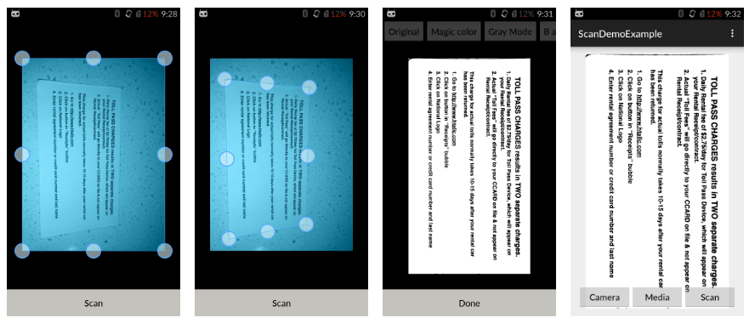

## Open note scanner

OpenNoteScanner là 1 ứng dụng nhỏ cung cấp cho người dùng khả năng scan các tài liệu viết tay hoặc các tài liệu in. Ngoài cho phép chỉnh sửa, thay đổi hiệu ứng hình ảnh, ứng dụng còn có khả năng tự phát hện các cạnh của tài liệu.

Link tham khảo: <https://github.com/ctodobom/OpenNoteScanner>

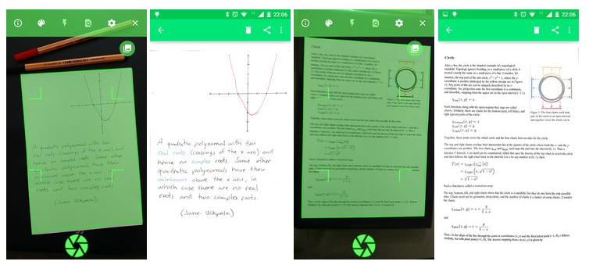

# Kết luận